피마 인디언 당뇨 데이터 이진 분류 문제 해결
20230808 오승현
1. 전처리 방식
본 프로젝트에서는 피마 인디언 당뇨병 데이터셋을 활용하여 이진 분류 모델을 구축하기 전에, 데이터 품질 향상과 모델 성능 안정화를 위해 여러 단계의 전처리 과정을 수행하였다.
먼저, 데이터셋 내 일부 특징 변수(Glucose, BloodPressure, SkinThickness, Insulin, BMI)에서 0값은 의학적으로 존재할 수 없는 비정상 값이므로, 평균대체를 하였다. 이후에는 모델 학습에 앞서 학습용 데이터와 평가용 데이터로 데이터를 분할하였다. 데이터 분할 과정에서는 전체의 20%를 테스트 데이터로 사용하였다. 마지막으로, 표준화를 적용하였다. 학습 데이터에 대해 먼저 평균과 표준편차를 계산하여 scaler를 학습시키고, 동일한 변환을 학습 데이터와 테스트 데이터에 동일하게 적용하였다.
2.모델 생성
본 프로젝트에서는 당뇨병 여부를 예측하기 위해 다양한 지도학습 모델을 적용하고 성능을 비교하였다. 적용된 모델은 Logistic Regression(및 Polynomial 변환), SVM(Linear 및 RBF), Decision Tree, Random Forest, XGBoost, 그리고 간단한 다층 퍼셉트론 기반의 딥러닝 모델이다. 모든 모델은 동일한 전처리와 학습·테스트 데이터셋 분할 조건에서 평가되었다.
먼저, 기본적인 Logistic Regression을 적용한 결과, 모델의 정확도는 약 0.812 수준을 보였으며, Class 0(비당뇨)에서는 높은 Precision과 Recall을 기록했지만 Class 1(당뇨)에서는 다소 Recall이 낮아 양성 클래스 탐지 성능이 제한적이었다. 혼동행렬에서도 이러한 특징이 드러나, 실제 당뇨 환자 중 일부가 음성으로 분류되는 경향이 확인되었다. 변수 중요도 분석 결과, Glucose가 가장 큰 양의 계수를 가져 모델에서 가장 중요한 변수로 나타났고, BMI와 Pregnancies, DiabetesPedigreeFunction 순으로 영향력이 높았다.
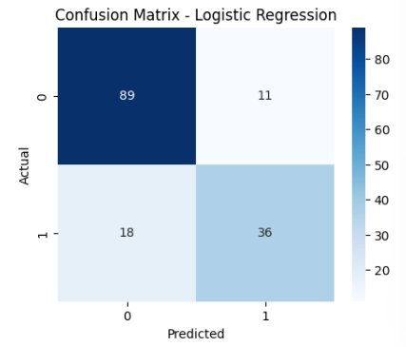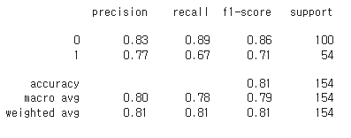
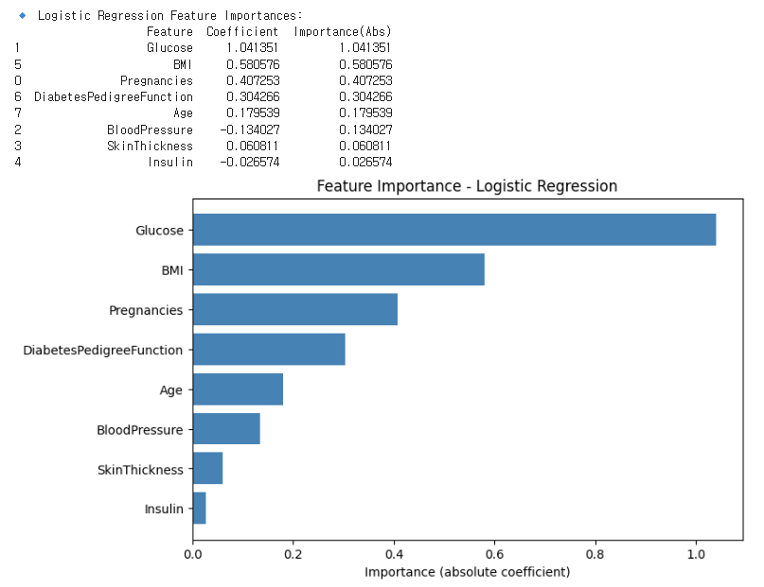

Polynomial 변환을 적용한 Logistic Regression(degree=2)은 약 0.799의 정확도를 보였으며 기본 모델 대비 성능이 크게 향상되지는 않았다. 그러나 다항식 확장 후에도 Glucose, Age, BMI 등이 상위 중요한 변수로 나타나 기본 모델과 동일한 변수 경향성을 유지하였다. 일부 교호작용 항(예: Glucose×Age, Age²)이 중요 변수로 등장하였으나 모델 복잡도 증가 대비 성능 이점은 제한적이었다.
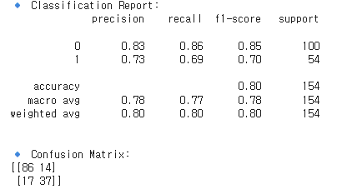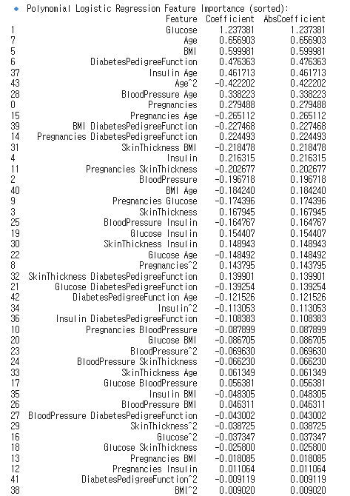

SVM 모델 비교에서는 Linear SVM이 가장 우수한 성능을 보였다. Linear SVM의 정확도는 0.825로 본 프로젝트에서 실험한 모든 모델 중 가장 높은 수치를 기록하였다. 분류 보고서에서도 Class 0에 대해 매우 높은 Recall(0.91)을 보여 음성 클래스 분류 성능이 뛰어났고, Class 1에서도 비교적 안정적인 Precision을 유지하였다. 혼동행렬 역시 다른 모델 대비 오분류 수가 적었다. 변수 중요도(가중치 절대값) 분석에서도 Glucose가 가장 중요한 변수였으며, BMI, Pregnancies, DiabetesPedigreeFunction 등이 뒤를 이었다. 이는 Logistic Regression과 유사하게 혈당 관련 변수가 당뇨 예측에 핵심적임을 나타낸다.
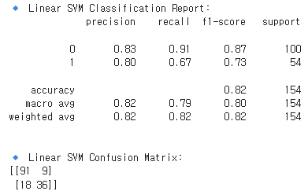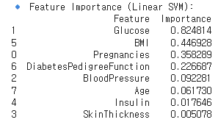

반면, 비선형 커널을 사용하는 RBF SVM은 정확도가 0.779로 Linear SVM보다 낮았고, Class 1에서 Recall이 크게 떨어져 양성 판별 성능이 충분하지 않았다. 이는 현재 데이터 규모와 분포 특성상 비선형 경계가 복잡한 모델이 반드시 성능을 높이지 않음을 보여준다.
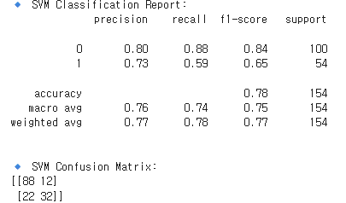

Decision Tree 모델은 약 0.779의 정확도를 기록하였으며 단일 트리 구조로 인해 과적합 경향이 부분적으로 나타났다. 주요 분기 기준 역시 Glucose, DiabetesPedigreeFunction, Age 등이었으며 전체적으로 변수 중요도에서 Glucose의 비중이 가장 컸다. 하지만 단일 트리 기반은 안정성과 일반화 성능에서 제약이 있었다.
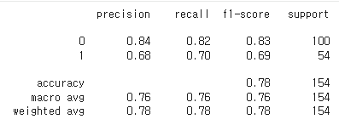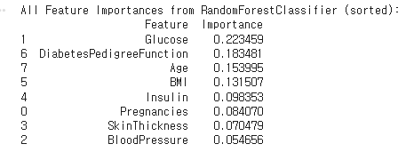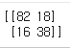

Random Forest 모델은 정확도 약 0.799로 단일 트리보다 안정적인 성능을 보였으며, 양성 클래스(Class 1)에서도 비교적 균형 잡힌 F1-score를 기록하였다. 변수 중요도는 Glucose, BMI, Age 순으로 높았으며, 이는 의료적으로도 합리적인 결과이다.
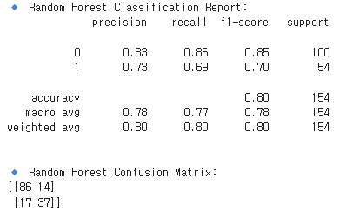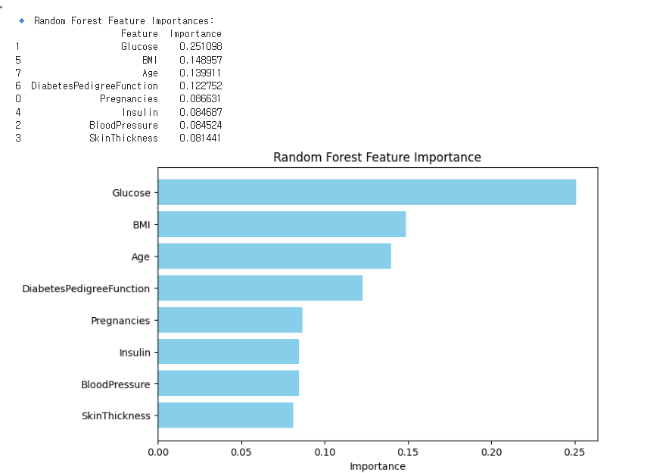
XGBoost 역시 약 0.805의 정확도를 보였으며 Random Forest와 유사한 성능 패턴을 보여주었는데, 중요 변수 역시 Glucose가 가장 큰 비중을 차지하였다.
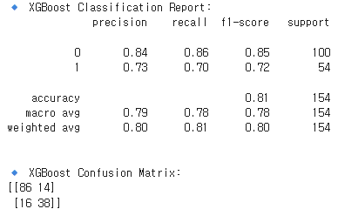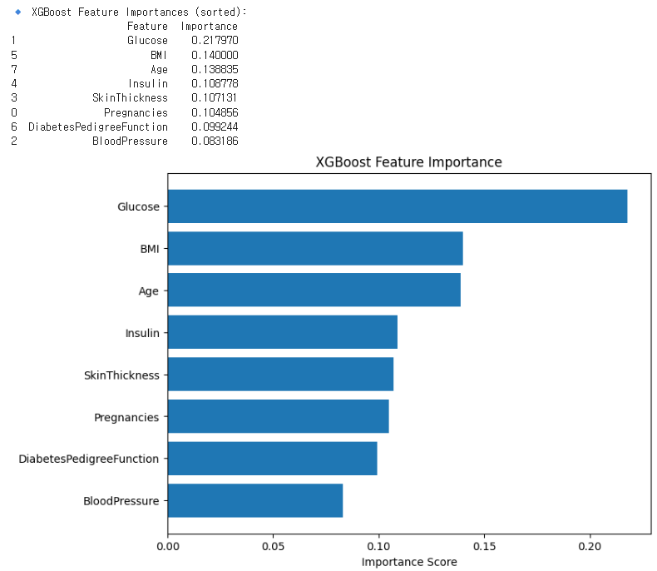

마지막으로 다층 퍼셉트론 기반의 딥러닝 모델은 약 0.81 수준의 정확도를 기록하여 전통적인 기계학습 모델 대비 큰 성능 향상은 없었다. 이는 모델 파라미터 수에 비해 데이터가 충분히 크지 않기 때문이며, 구조적으로 복잡한 딥러닝 모델을 적용하더라도 이 문제에서는 큰 이득이 없음을 시사한다.
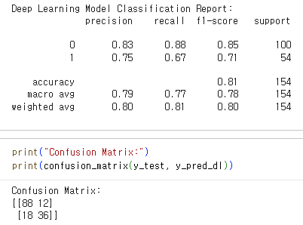

종합적으로 비교한 결과, 본 연구의 데이터셋에서는 Linear SVM이 Accuracy=0.825로 가장 우수한 모델로 확인되었다. 다른 모델 대비 과적합이 덜 발생하며, 해석 가능한 계수를 기반으로 변수 중요도도 명확하게 확인할 수 있다는 점에서 활용성이 높다. 특히 Glucose(혈당)는 모든 모델에서 공통적으로 가장 중요한 변수로 나타났으며, BMI, Age, Pregnancies 등의 신체 및 임상적 요소가 그 뒤를 이었다. 이는 당뇨 예측의 도메인 특성과도 일치하는 결과이다. 따라서 본 프로젝트에서는 Linear SVM을 최종 모델로 선정하였으며, 본 모델의 파라미터(kernel='linear', probability=True, random_state=5)는 단순하면서도 안정적인 성능을 제공하였다.

3. ipynb코드 확인 가능한 URL
https://colab.research.google.com/drive/1zuJb63f7gtKAiqhUeTFv9v5PHmnIIlWd?usp=drive_link

